Муниципальное бюджетное общеобразовательное учреждение Верхнедонского района
Верхняковская средняя общеобразовательная школа

Региональный этногеографический конкурс
«Славен Дон»
Номинация «Традиционная материальная культура»

Проект
Плетение кнута как воспроизведение
предметов материальной культуры казаков.

Подготовил:
Вищунов Семен Александрович
11 класс
Руководитель:
Вищунова Елена Викторовна,
зам. директора по ВР
МБОУ Верхняковской СОШ

х Верхняковский
2016
Содержание
Введение………………………………………………………………3
1.Народные ремесла Донского края……………………………..….5
2. Технология плетения кнута………………………………………8
Заключение………………………………………………………….10
Литература…………………………………………………………..11

Введение
Никогда не рано спросить себя:
делом я занимаюсь или пустяками.
А. П. Чехов

Этой весной я со своим классом и учителями побывали в удивительном месте. В Государственном музее-заповеднике М.А. Шолохова, который является уникальным памятником русской культуры, истории и природы.
Как же все-таки богат и красив наш родной край! Наша экскурсия произвела на меня неизгладимое впечатление.
Исторически сложилось так, что во все времена благодатный климат, природные богатства и выгодное географическое положение делали Донской край привлекательным для людей различных национальностей, конфессиональной и расовой принадлежности. В настоящее время в Ростовской области проживают представители более 150 национальностей, субэтносов, локальных конфессиональных групп, сохранивших свой язык, культурные традиции, обычаи и обряды.
Каждый народ, пришедший на донскую землю, оставляет следы своего пребывания в устройстве жилищ, хозяйственных занятиях, обычаях, обрядах, музыкальной культуре и особенно в традиционных костюмах.
В результате планомерной собирательской работы, в музее сформирована интереснейшая, представляющая большой научный интерес этнографическая коллекция, в которой представлены не только бытовые предметы, изготовленные вручную народными мастерами из тканей, дерева, металла, керамики, но и народные инструменты, изделия декоративно-прикладного искусства.
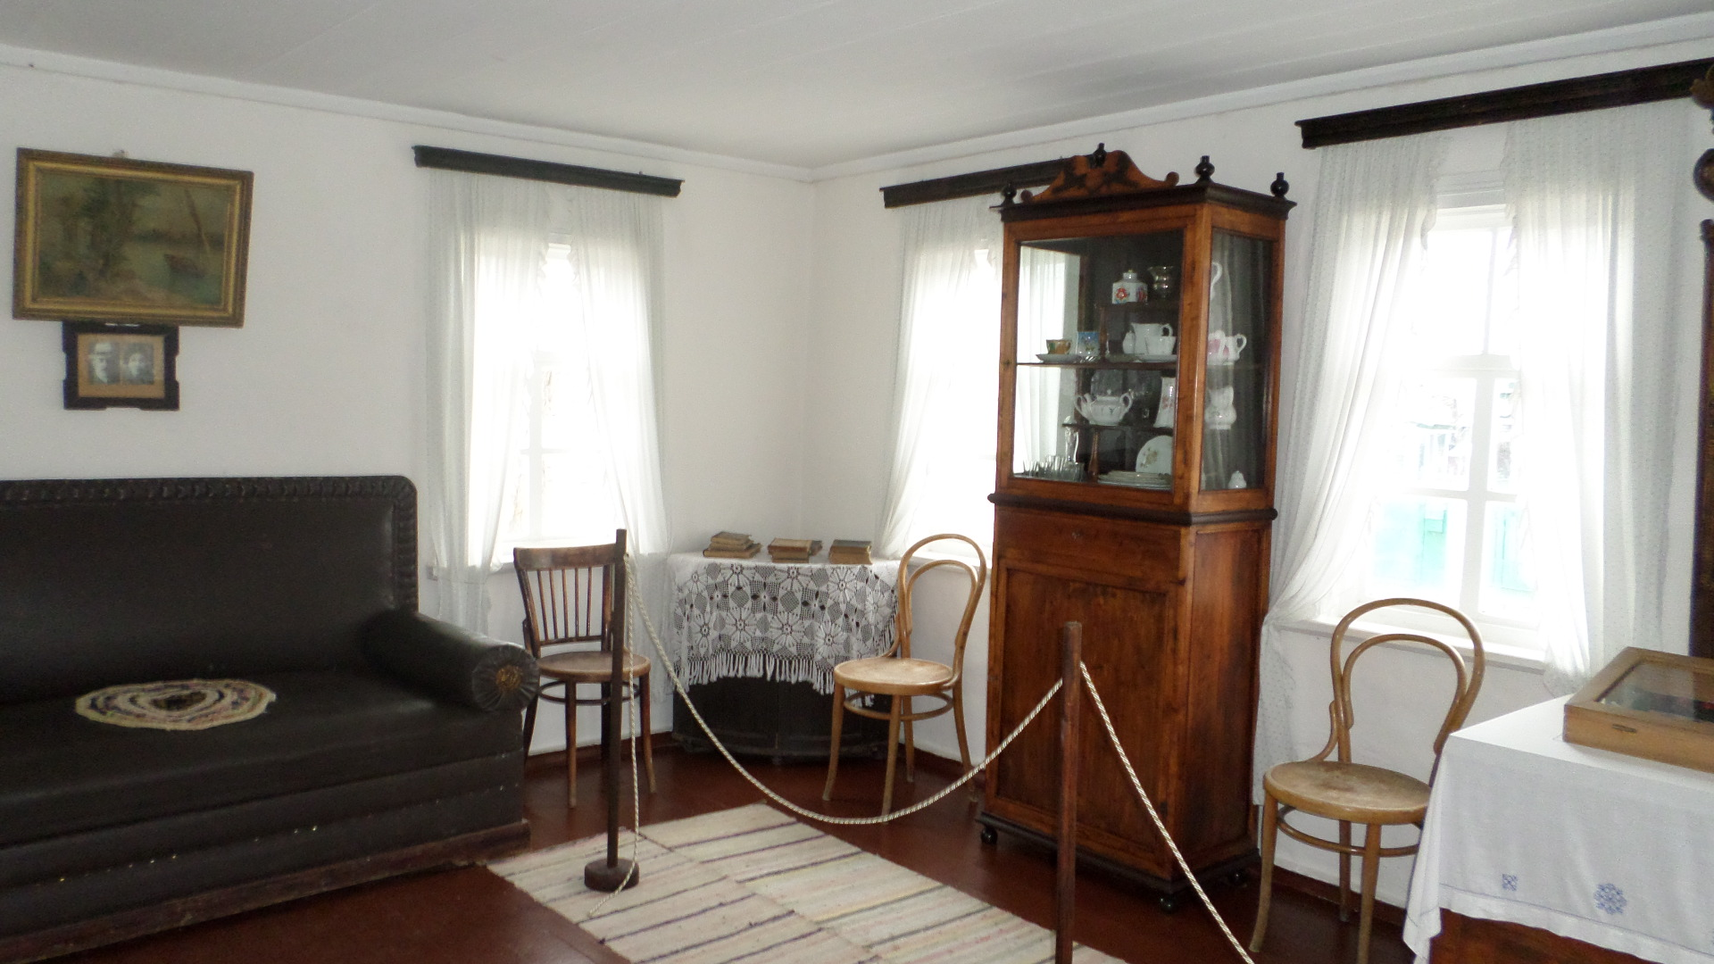
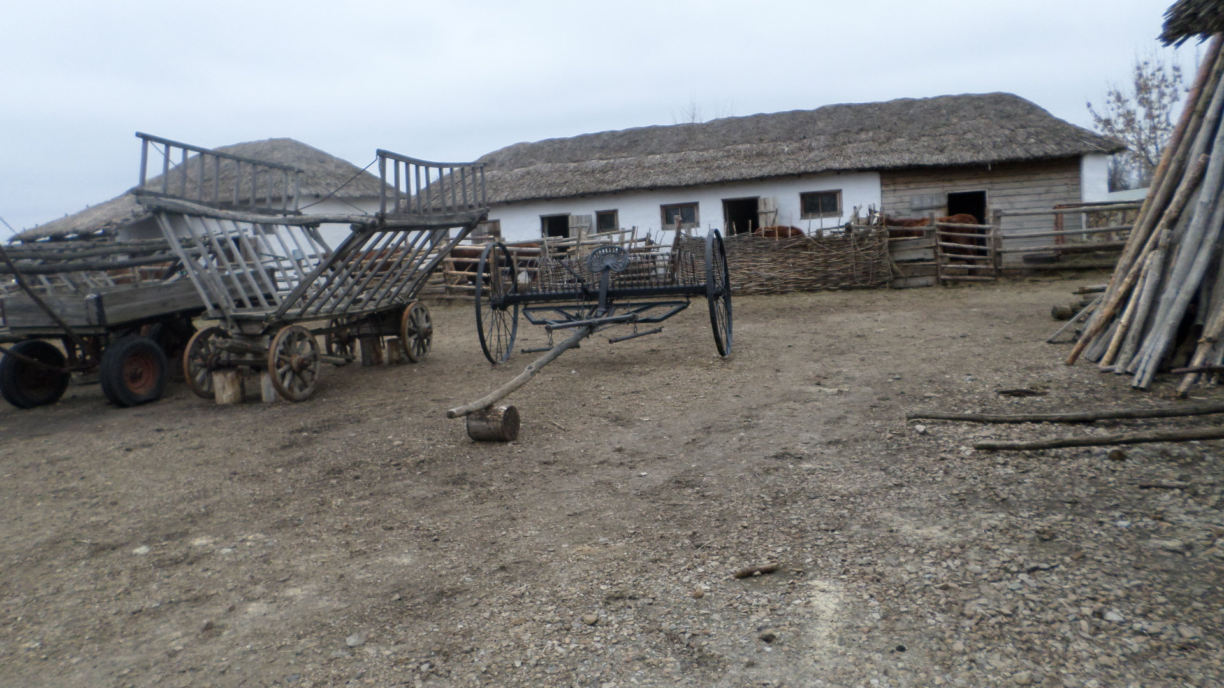
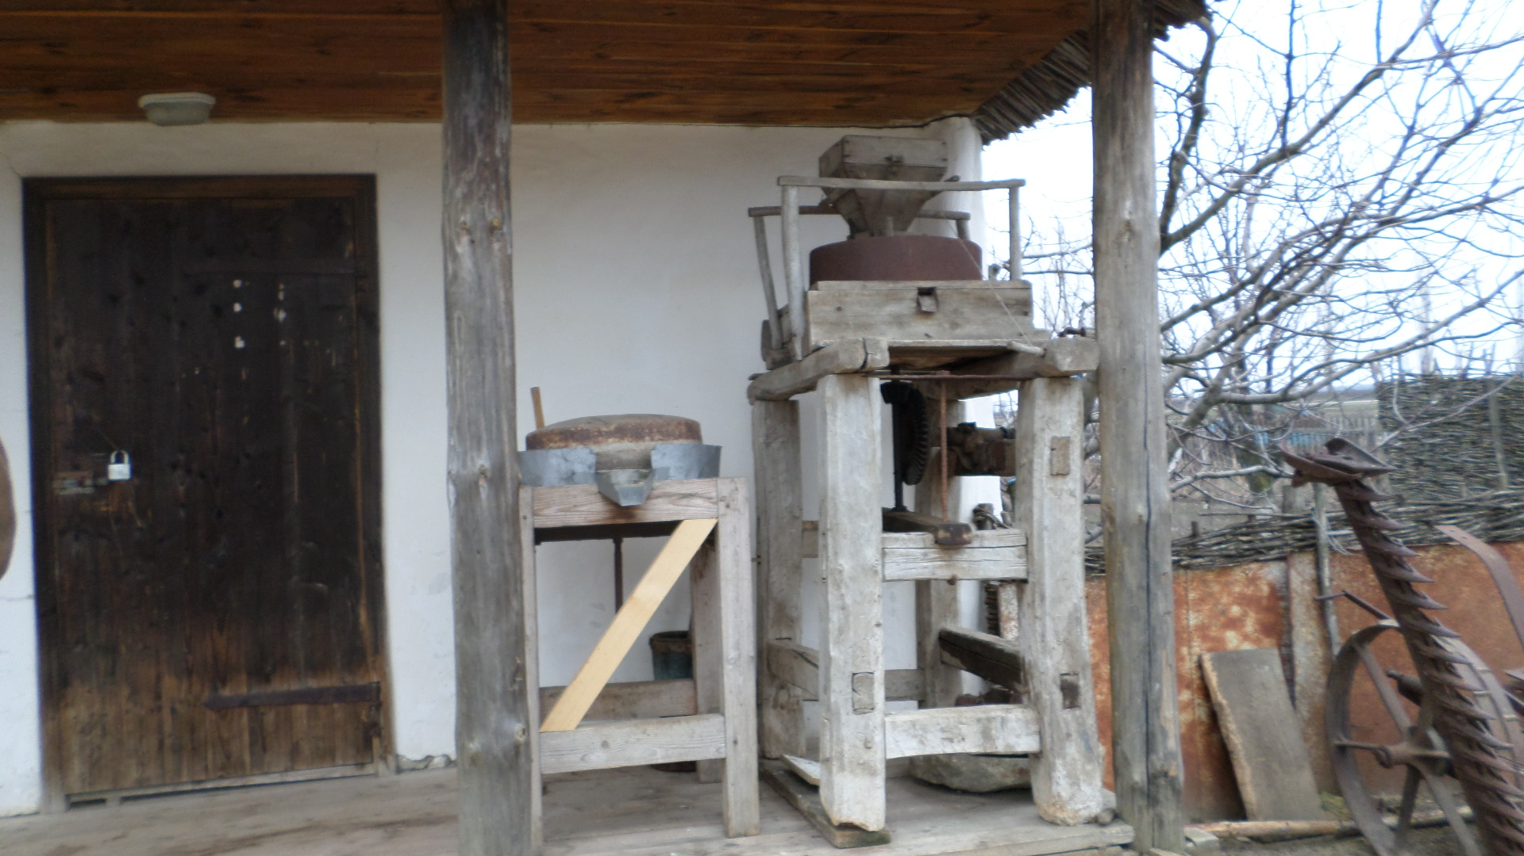
В век технического прогресса, машин и автоматики, изделия, выполненные в основном вручную, в большинстве своем из природных материалов, приобрели особое значение.
Я считаю, что в России должно уделяться большое внимание развитию декоративно–прикладного искусства и возрождению народных ремесел.
В наших краях, к сожалению, все реже можно найти истинных мастеров, занимающихся народными ремеслами.
Цель моей работы – научиться плести кнут на основе опыта народных умельцев.
Для достижения поставленной цели необходимо решить следующие задачи:
- изучить литературу о народных ремеслах Донского края;
- проанализировать практическую значимость народных ремесел;
- исследовать технику плетения кнута;
- сплести кнут по собственному эскизу.
Основные методы, используемые в работе.
Теоретический метод позволил получить базовые знания о народных ремеслах Дона как области человеческой деятельности.
Исследовательский метод дал возможность:
- исследовать технику плетения кнута
- разработать эскизный проект и по нему сплести кнут.
Гипотеза: если я научусь основам плетения кнута, то он может стать моим помощником при пастьбе коров.
НАРОДНЫЕ РЕМЕСЛА ДОНА
С древнейших времен казаки старались окружить себя красивыми вещами. Тысячи кузнецов, гончаров, столяров, вышивальщиц, кружевниц, резчиков, ювелиров трудились в донских станицах и хуторах. Они создавали уникальные произведения декоративно-прикладного искусства - одежду, посуду, мебель, оружие, украшения.

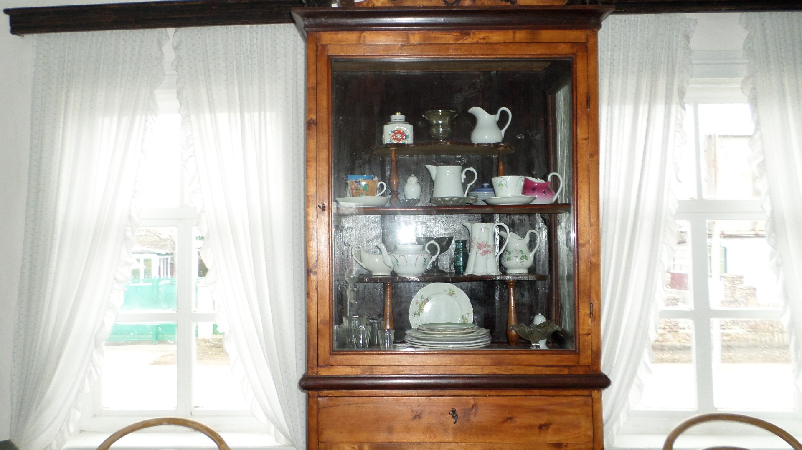
С давних времен они занимались шорным делом, резьбой по дереву, лоскутным шитьем, плели из лозы и соломки, расписывали и художественно обрабатывали дерево, изготовляли изделия из керамики. Кружевные подзоры, рушники, скатерти («столешницы», «настольники»), тканые дорожки - все это придавало дому неповторимое своеобразие.
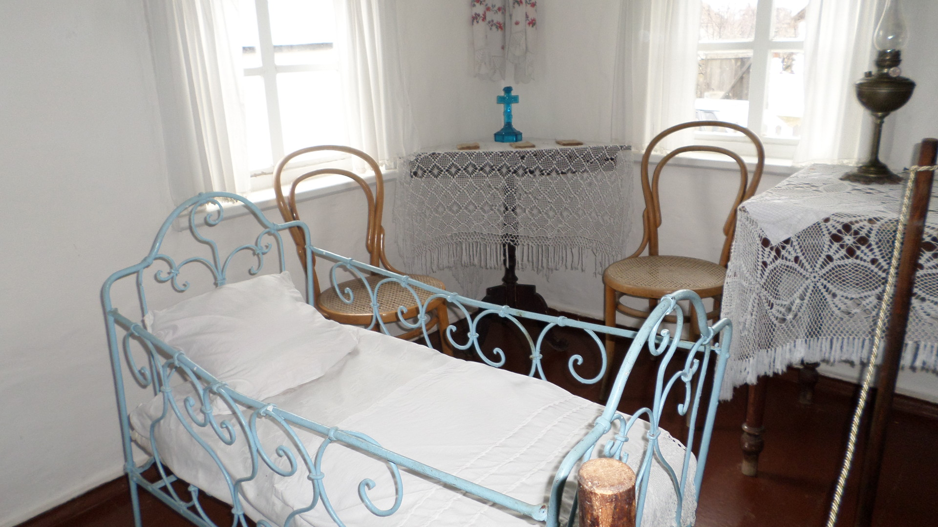
В каждом казачьем хуторе, каждой станицей жили мастера самых разных профессий. Больше всего было гончаров и корзинщиков. Глиняную посуду и плетеные изделия - от вентерей для ловли рыбы до тончайших сетей, от замысловатых до плетеной мебели - использовали в казачьих землях с древнейших времен.

Ученые подсчитали, что каждый казак владел примерно двумястами умениями и навыками, которые были так привычны и так общеприняты, что их и профессиями-то не считали. Как, например, не считалось умением седлать и запрягать лошадь, грузить сеном воз и многое другое, частично забытое сегодня. Казаки владели всеми крестьянскими профессиями, но, кроме этого, каждая станица была еще и местожительством мастеров. Причем станица от станицы отличалась каким-то особенным промыслом. Были станицы бондарей, колесников, чеботарей (сапожников), кожевников.
Народное искусство никогда не было застойным и неподвижным, оно постоянно развивается и меняется. При этом каждый народный мастер старается внести в произведение свое понимание традиций, свою творческую индивидуальность. «Я делаю, как делал мой дед, отец, но совсем не так», - говорят народные мастера.
Издревле народные мастера в своем творчестве использовали то, что давало им сама природа - дерево, глину, кость, железо, лен, шерсть. Природа постоянно служила главным источником вдохновения народных умельцев. Дом, очаг, мебель, орудия труда, одежда, утварь, игрушки - все, к чему прикасались руки народных мастеров, воплощало их любовь к родной земле и врожденное чувство прекрасного. И тогда обычные бытовые предметы становились произведением искусства. Мастер или просто умелец видит смысл своего творческого труда и свое вознаграждение за него в том, что этот труд и его результат приносят радость не только ему самому, но и другим людям.
В древности говорили: «Каждое дерево сильно своими корнями, отруби их и дерево погибнет!» В прошлом мы черпаем свои духовные силы, чтобы совершенствовать будущее. И сейчас, когда возрастает интерес к народной культуре, когда, возвращаясь к истокам, мы ищем в опыте прошлого ответы на насущные вопросы сегодняшнего дня - возрождающиеся народные промыслы являют собой прекрасные образцы декоративно-прикладного искусства.
ТЕХНОЛОГИЯ ПЛЕТЕНИЯ КНУТА
Кнут пастуху, что коса косцу, соха пахарю.
Только глубоко постигнув весь художественный опыт местного искусства, можно обратиться к любой странице истории промысла и, творчески осмыслив ее, создать новое.
Пастух раньше первый человек в станице был. От него сохранность всего стада зависела. Это сейчас уж традиции утрачены. Хороший пастух - хорош и кнут, длинный, увесистый, при хлестании хлопок, что тебе выстрел. Таким кнутом и от волков в поле можно отбиться, и от собак тоже.
Шестого мая, по-народному, в Егорьев день, а по-церковному — в день святого Георгия Победоносца, покровителя всей сельской живности и главного заступника пастухов, рано поутру вербой, сохраненной с Вербного воскресенья, бабы выгоняли из хлева омытую и начищенную корову на выгон. Сюда и сходились все хуторяне. Пастуха угощали мирской трапезой, одаривали деньгами, наказывали хорошо приглядывать за стадом, а чтобы не дремал, окатывали его колодезной водой. Ведь для пастьбы надобно и знание, и умение, и усердие: найти местечко с хорошей травой, приглядеть, чтобы «животина» не разбрелась, сыта была, хороший удой дала. Тот пастух славился, у которого стадо цело и сыто. Пастухи демонстрировали и владение кнутом. Громкость щелчка — вот в чем сила воздействия на коров!
Наша семья живет в казачьем хуторе Верхняковский. Так повелось – пасем коров сами, по очереди. У нас дома большое, крепкое хозяйство. С малых лет я помогаю родителям. Прадед мой работал пастухом в совхозе. Была у него поговорка: « Кнут пастуху, что коса косцу, соха пахарю».
Помню, для нас, мальчишек, хороший кнут предметом восхищения был и зависти. Вот мы и стремились сделать кнут, чтоб хлестал он громче всех. Кнуты мастерили из полосок сыромятной кожи, сужающихся к концу, плели из пеньки или из той же сыромяти. Прикрепляли сыромятью к кнутовищу - хорошо оструганной палке. Оканчивался кнут нахвостником - тонкой, в карандаш, косичкой, свитой из волос конского или коровьего хвоста. На конце косички оставляли метелку - кисть не свитых волос. От неё и звук...
Весной время выгонять животину в поле. Пастух обойдет стадо по солнышку и вновь зазвучит старинный заговор: «Святой Георгий Победоносец, спаси и сохрани скотинку у раба Божьего во поле, за полем, во лесу, за лесом, в реках топучих, в болотах зыбучих….»
Начиная работу плетения кнута, надо помнить, что плетеная часть кнута зависит от роста пастуха, то есть, когда кнут перекинут через плечо его владельца, то плетеная часть кнута не должна волочиться по земле. Длина кнутовища примерно 40...45 см.
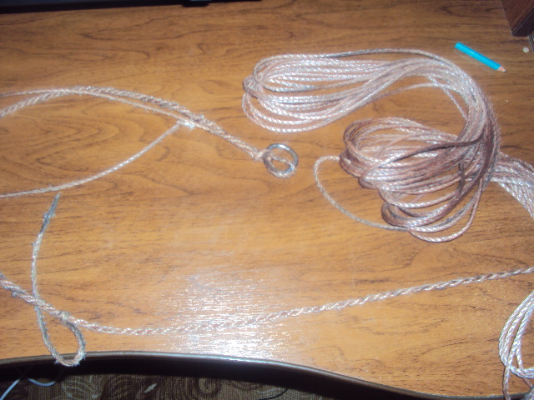
Для плетения кнута понадобится: кольцо, плотная веревка (лучше кусок сыромяти, то есть недубленая кожа, пропитанная жиром).
Крепим кольцо к устойчивой поверхности. Сквозь кольцо продеваем веревку, её мы и будем оплетать. Лучше веревку не выравнивать по длине, а свернув вдвое, сделать один конец короче примерно в 4 раза, это позволит сделать кнут тоньше к его концу.
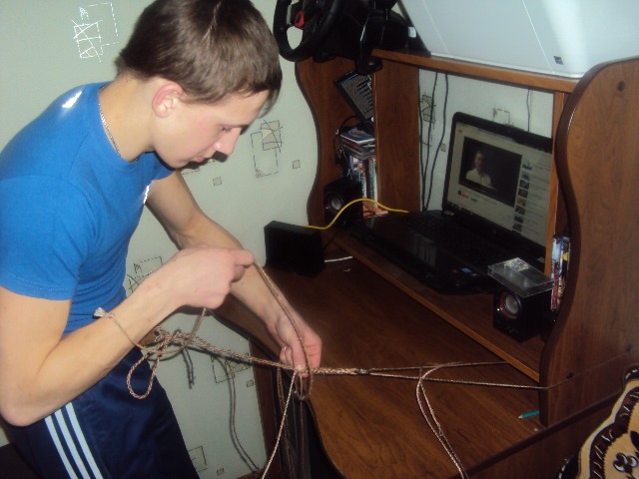
Кнут нужно плести минимум в четыре веревки. Мы будем плести сначала в 5, а потом перейдем к 4 полоскам. Привязываем к себе веревку, которую будем оплетать. С одной стороны веревки отбираем 3, а с другой – 2 веревки. Теперь самую верхнюю веревку, не важно, с какой стороны, оплетаем вокруг центральной веревки так, что бы она прошла над сомой нижней веревкой.
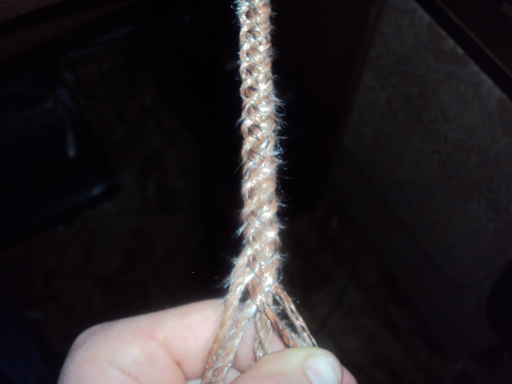
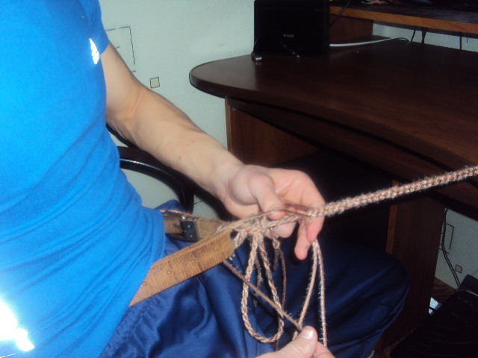
Важно плести как можно туже, чтобы плетение было плотным. Теперь самая верхняя веревка оказалась с левой стороны. Точно так же оплетаем ее вокруг центральной веревки так, чтобы она прошла над самой нижней веревкой с правой стороны и так продолжать до тех пор, пока не закончится двойная веревка. Теперь проплетаем около 5-7 сантиметров и избавляемся от пятой веревки. Отрезаем так, чтобы осталось около 3 сантиметров. Пускаем ее до центральной веревки и оплетаем ее. Теперь наш кнут становится тоньше, и мы плетем его в 4 веревки то тех пор, пока они не станут длиной по 15 сантиметров.
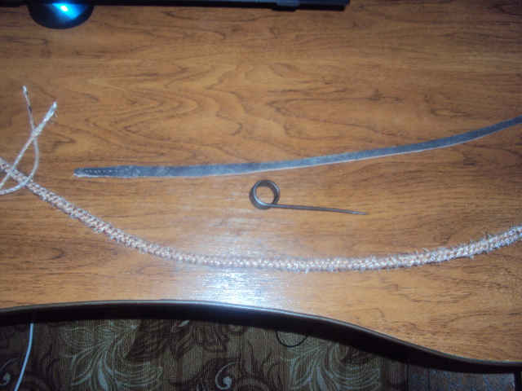
Берем кусок кожи длиной около 40 сантиметров и толщиной да 1 сантиметра.
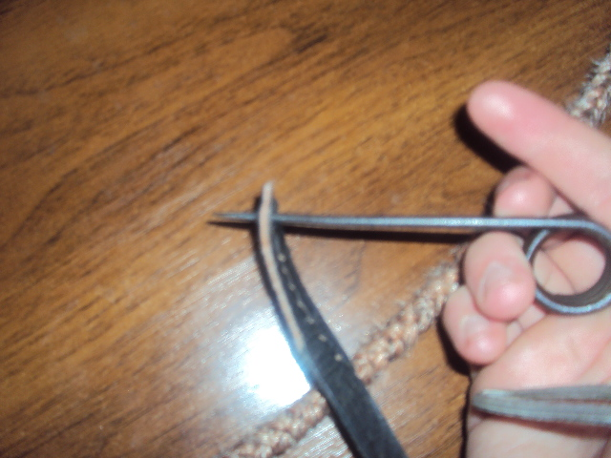
С помощью шила проделываем в нем 3 отверстия и продеваем в них центральную веревку и продолжаем оплетать уже кусок кожи. Когда длина веревок станет около 5 сантиметров, снова делаем в куске кожи отверстия по мере плетения и продеваем в них веревки, которые сами себя затягивают и крепко держатся.
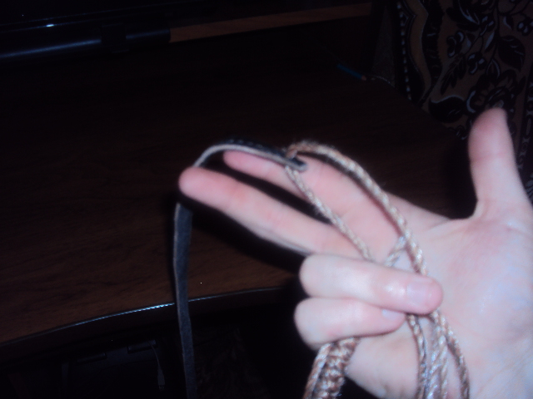
На самом кончике куска кожи крепим «нахлысток», который и будет издавать громкий звук. Делаем его из той же веревки длиной 10 сантиметров.
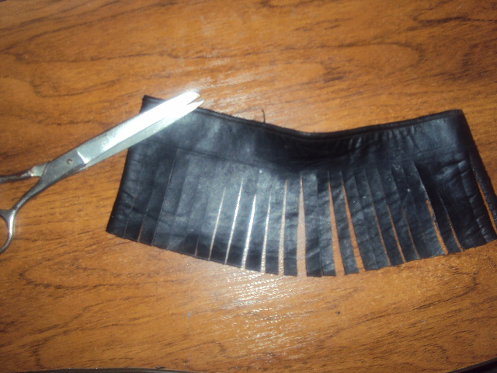
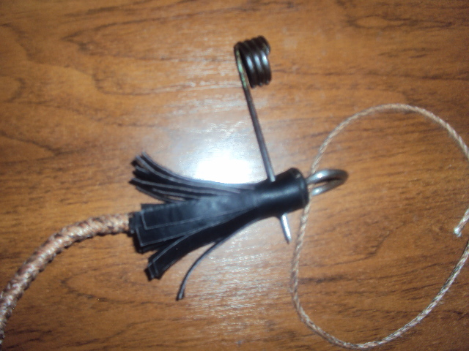

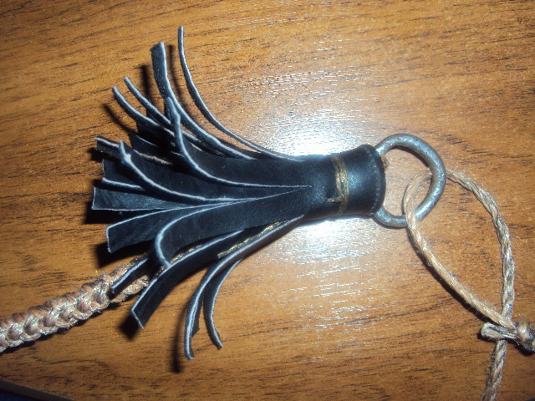
Крепим его и завязываем его узелками через каждые 2 сантиметра. Теперь осталось приделать рукоять и кнут готов.

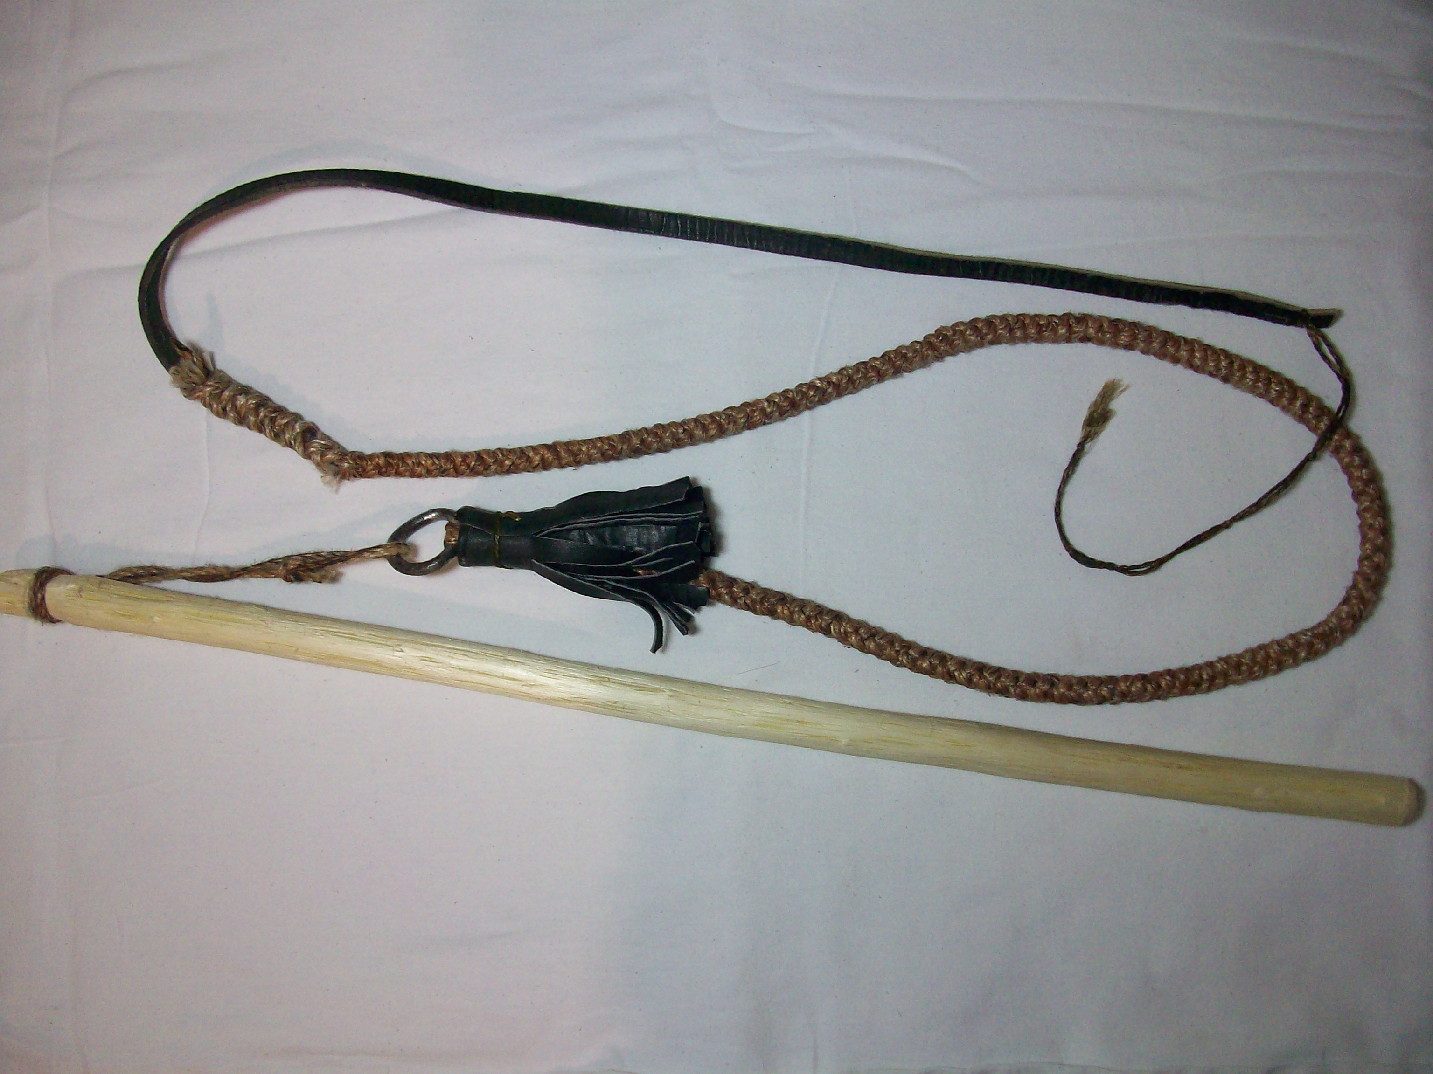
Заключение
В бытовой культуре казаков воплощен многовековой опыт эстетического восприятия мира, обращенный в будущее, сохранены глубокие художественные традиции.
Сочетание традиций и новаторства, стилевых особенностей и творческой импровизации, коллективных начал и взглядов отдельной личности, рукотворности изделий и высокого профессионализма - характерные черты творческого труда мастеров и художников Донского края.
Во время рукоделия человек вкладывает в каждое свое творение частичку собственной души, тем самым создавая в доме атмосферу благополучия, уюта и тепла. Приятно видеть, как дети, да и люди старшего возраста проявляют интерес к народному творчеству, стараются его освоить и сделать увлечением всей жизни.
Полагаю, что моя работа над проектом принесёт практическую пользу.
В настоящее время главное назначение кнута - для пастьбы коров, это его практическое, хозяйственное назначение. Но не менее он интересен, как спортивный снаряд. На природе, во время отдыха поработать кнутом, пощелкать им, особенно, когда это получается, огромное удовольствие: сбить поставленные мишени, разрезать на две части банку колы с фейерверком брызг.
Мы играем в бадминтон, детские забавы, но играем… А кнут? Это же в какой-то степени холодное мощное оружие, взяв которое в руки чувствуешь себя мужчиной, ковбоем, в руке что-то живое, одновременно мощное и мягкое, ведь он из натуральной кожи. Чем больше его осваиваешь, тем больше он притягивает. Мы просто чуть не потеряли его, теперь он возрождается. Попробуйте поработать с ним, но знайте, он очень своенравен, пока его не приучите, не раз испытаете на себе его норов. Но он этого стоит!
В ходе выполнения проектной работы я пришел к выводу, что именно традиционные ремесла, к которым приобщается подрастающее поколение, рассказывают о жизни наших предков, об их нравах и обычаях, не дают народу забыть свою историю.
Мастер или просто умелец видит смысл своего творческого труда и свое вознаграждение за него в том, что этот труд и его результат приносят радость не только ему самому, но и другим людям.
Приступая к плетению кнута, я имею точное представление о его назначении.
Чтобы создать данный образец, необходимо овладеть общими приемами плетения, познакомиться с опытом народных умельцев, обладать творческим воображением.
Я решил сплести кнут для пастуха, потому что, главное для меня – показать приобретенные умения и навыки и убедиться, что идея достойна воплощения в жизнь.
Эта работа доставила радость не только мне, но и моим родителям, потому что продолжаются семейные традиции и сохраняется связь поколений.

Литература

1. Астапенко Г.Д. Быт, обычаи, обряды и праздники донских казаков. XVII- XX вв. – Ростов н\Д.: «Издательство БАРО-ПРЕСС», 2006г.
2. Донские казаки в прошлом и настоящем. - Изд. Ростовского университета, 1998г.
3. Интернет ресурсы

